IMO cho biết 3.200 tàu đang bị mắc kẹt ở phía tây eo biển Hormuz khi cuộc họp khẩn cấp của Hội đồng được triệu tập
Mike Schuler
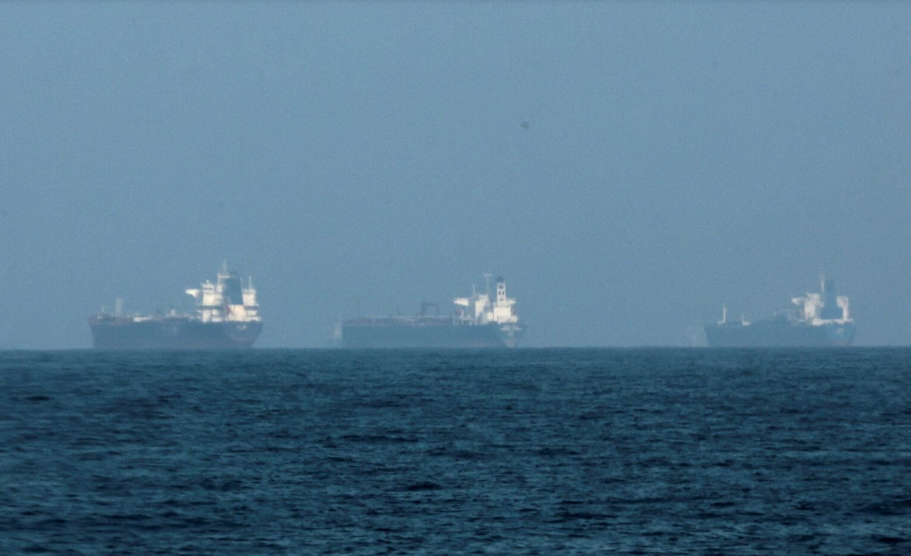
MO cho biết khoảng 3.200 tàu với khoảng 20.000 thuyền viên hiện đang bị mắc kẹt ở phía tây của Eo biển Hormuz, cho thấy quy mô gián đoạn nghiêm trọng đối với vận tải biển toàn cầu khi các cuộc tấn công nhằm vào tàu thương mại leo thang trên khắp khu vực Vịnh Ba Tư.
Các con số này được công bố trong tài liệu báo cáo trước Phiên họp bất thường của Hội đồng IMO dự kiến diễn ra vào 18–19/3 tại London, tại đó các quốc gia thành viên sẽ thảo luận về tình hình an ninh đang xấu đi nhanh chóng ảnh hưởng đến hoạt động vận tải biển tại Biển Arabian, Biển Oman và khu vực Vịnh Ba Tư.
Theo Ban Thư ký IMO, vận tải biển quốc tế đã bị ảnh hưởng ngay từ khi cuộc khủng hoảng bắt đầu. Bốn vụ tấn công xác nhận nhằm vào tàu thương mại đã xảy ra ngày 1/3/2026, khiến ít nhất hai thuyền viên và một công nhân cảng thiệt mạng. Các vụ tấn công tiếp tục xảy ra trong những tuần sau đó, với thêm nhiều trường hợp tử vong và bị thương nghiêm trọng trong số các thuyền viên.
Tình trạng bạo lực đang diễn ra đã tạo ra điều kiện khiến nhiều tàu không thể đi qua an toàn eo biển Hormuz, một trong những “điểm nghẽn hàng hải” quan trọng nhất thế giới đối với thương mại năng lượng và hàng hóa.
IMO cho biết sự gián đoạn này khiến hàng nghìn tàu phải chờ ở phía tây eo biển này và hàng chục nghìn thuyền viên trên tàu thực tế đang bị mắc kẹt, trong khi các công ty vận tải biển và chính phủ đánh giá rủi ro của việc đi qua khu vực ngày càng bị đe dọa bởi tên lửa, máy bay không người lái và xuồng tấn công mang thuốc nổ.
IMO kêu gọi hạ nhiệt căng thẳng và bảo vệ thuyền viên
Tổng Thư ký IMO, Arsenio Dominguez, đã đưa ra nhiều tuyên bố lên án các cuộc tấn công nhằm vào tàu dân sự và kêu gọi tất cả các bên tôn trọng luật hàng hải quốc tế và quyền tự do hàng hải. Trong các tuyên bố ngày 1/3 và 6/3, ông Dominguez kêu gọi giảm leo thang căng thẳng và tăng cường bảo vệ thuyền viên thương mại, những người mà ông cho rằng đang ngày càng bị mắc kẹt giữa xung đột.
Ban Thư ký IMO cũng đã bắt đầu phối hợp chặt chẽ với các quốc gia thành viên, chủ tàu, tổ chức thuyền viên và các cơ quan quốc tế nhằm theo dõi các sự cố và hỗ trợ các thuyền viên bị ảnh hưởng bởi cuộc khủng hoảng.
Trong các cuộc họp với chính phủ và đại diện ngành hàng hải vào đầu tháng 3, Tổng Thư ký nhấn mạnh nhu cầu cấp bách phải giải quyết các vấn đề hỗ trợ sức khỏe tâm thần, năng lực liên lạc và cung cấp các nhu yếu phẩm thiết yếu cho những thuyền viên bị mắc kẹt trên tàu trong khu vực. IMO cũng đang phối hợp với ILO nhằm tăng cường phối hợp bảo vệ quyền lợi thuyền viên trong thời gian khủng hoảng.
Hướng dẫn an ninh cho ngành vận tải biển
Trong bản báo cáo gửi các quốc gia thành viên, IMO kêu gọi chính phủ và các nhà khai thác tàu bảo đảm thực hiện đầy đủ các yêu cầu về an toàn và an ninh hàng hải quốc tế theo SOLAS và ISPS Code.
Các cơ quan chức năng cũng khuyến khích các công ty vận tải biển tuân thủ Best Management Practices for Maritime Security (BMP) – bộ hướng dẫn của ngành nhằm giúp tàu giảm thiểu rủi ro khi hoạt động trong các khu vực có mối đe dọa cao.
Cuộc họp Hội đồng bất thường
Phiên họp bất thường lần thứ 36 của Hội đồng IMO sẽ được tổ chức tại trụ sở IMO ở London vào 18–19/3 để xem xét tình hình và điều phối phản ứng của tổ chức. Hội đồng IMO – gồm 40 quốc gia thành viên do Đại hội đồng IMO bầu – là cơ quan điều hành của tổ chức, có thể đưa ra các hành động khẩn cấp đối với những vấn đề ảnh hưởng đến an toàn và an ninh hàng hải toàn cầu.
Cuộc họp diễn ra trong bối cảnh khủng hoảng tại eo biển Hormuz tiếp tục tác động mạnh đến thị trường vận tải biển toàn cầu, với lưu lượng tàu chở dầu đi qua tuyến đường này sụt giảm mạnh, và hàng trăm tàu phải chờ bên ngoài khu vực, trong khi các chính phủ xem xét khả năng triển khai hộ tống hải quân để khôi phục hành lang hàng hải an toàn.
-----------------------------------------------

